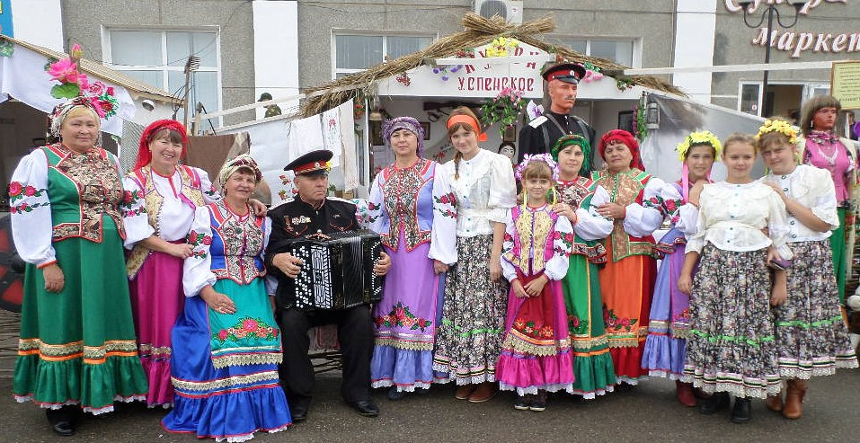

Досуг
«Живет в народе песня»

Воспитатель: Масякина Т.В. Музыкальный руководитель:
Соина С.Ю.

Тема: «Живет в народе песня»
Цели и задачи: Знакомить детей с казачьими песнями, учить видеть красоту кубанских напевов.Познакомить детей с поговорками и пословицами, научить понимать их смысл. Дать детям понятие о народном фольклоре, приобщать их к народной культуре.
Материалы: фонограммы народных мелодий, подкова.
Ход занятия:
Воспитатель: Дорогие мои ребята, вот о чем я хотела бы вам сегодня рассказать. Слышали ли вы, как разговаривали друг с другом казаки в старину? Совсем не так, как мы с вами сейчас.
Разговорная кубанская речь – ценный и интересный элемент народной культуры. Она соединила в себе два языка: русский и украинский. Многие кубанцы без труда переходили в разговоре с одного языка на другой. На вопрос, на каком языке говорят казаки, на русском или на украинском, многие отвечали: «На нашем, на казачьем, на кубанском». По-украински «говорить» –«балакать». Вот и стали кубанский говор из-за большого количества украинских слов называть «кубанской балачкой».
Еще в речи кубанцев часто употреблялись пословицы и поговорки. Я всегда обращала внимание на то, как они приходились к месту. У пословиц и поговорок, встречающихся на Кубани, есть свои особенности. Наш край заселяли казаки запорожские, донские, крестьяне из разных уголков России. У всех у них были свои пословицы и поговорки. Среди кубанских пословиц и поговорок есть немало русских, но произносятся они по-разному. Есть и такие, которые одинаковые по смыслу, но разные по звучанию. Какие пословицы и поговорки вы знаете?
Дети: Счастье и труд рядом живут.
Не вырастишь овоща – не сваришь борща.
Кто ленится, тот не ценится.
Не сиди сложа руки, не будет и скуки.
Люди пашут, а он руками машет.
Воспитатель: Пословицы, ребята, это короткие наставления, они учат нас тому, что не надо делать, высмеивают тех, кто неправильно живет, не хочет работать, обманывает. Поговорка – это образное выражение. Вот, например:
«На седьмом небе от счастья», означает «очень, очень рад». Или «пристал как банный лист» – назойливый, надоедливый человек. «В каждую дырку затычка» – навязчивый, любопытный человек. А вы назовете мне поговорки?
Дети: Атаманом артель крепка.
В тесноте, да не в обиде.
Как батько сказал, так и будет.
Какой палец не порежь, всё больно.
За добро добром платят.
Волков бояться – в лес не ходить.
Воспитатель: За пословицами и поговорками, связанными с казачеством, мы видим решительного, волевого, смелого, отважного казака, который живет по законам отцов и дедов. Это воин с головы до ног. Ребята, а чем казак силен и крепок?
Дети: Казак силен и крепок дружбой с конём.
Верный конь казака никогда не подведет.
Казаку конь – отец родной и товарищ дорогой.
Конь казаку – лучший друг.
Со счастьем – на коне, без счастья – под конём.
Казак без седла, что черкес без кинжала.
Воспитатель: А кроме коня, были у казака товарищи?
Дети: Да, казаки были надежными и верными товарищами друг другу. Если у кого-то случится беда, другие казаки сразу придут на помощь.
Воспитатель: А поговорки про это есть?
Дети: Честный правды не боится.
Человек без друзей, как дерево без корней.
Доброе братство – дороже всякого богатства.
Атамана из плохого казака не получится.
Где казак, там и слава.
Встречай хлебом-солью, а провожай добрым словом.
Воспитатель: Как много вы знаете, молодцы. Пословицы и поговорки делают нашу речь меткой, придают ей особую яркость. В пословицах и поговорках отражается жизнь наших отцов, дедов и прадедов.
А теперь, ребята, немного разомнемся, поиграем в игру «Передай подкову»
Дети строятся по кругу, звучит музыка, под музыку дети передают друг другу подкову. У кого в руках окажется подкова, когда музыка остановится, тот танцует, или читает стихотворение. Игра повторяется 2-3 раза.
Воспитатель: А теперь поговорим немного о песнях. Издавна Кубань славилась своими песнями. В них отражалась жизнь казаков в походах, на сборах, песня помогала выражать радость, грусть, тоску по дому, воспевать смелость, отвагу. Любимыми были песни о красоте кубанского края. Песни кубанцев отличались особой мелодичностью, разнообразием. Не только казаки пели и сочиняли песни. В станицах и хуторах народ сам создавал, придумывал стихи, мелодии. Очень часто создавались частушки, песни, связанные с обрядами, праздниками или обычаями кубанского народа.
Например, на Масленицу обычно «водили козу». Кого-нибудь из взрослых или детей наряжали козой и водили по домам с песней «Ох, ты козушка, ох, ты матушка». На Троицу «водили кукушку» – одну девушку украшали цветами, другую наряжали в мужскую одежду, ряженые плясали на улице, а остальные пели песню «Ой, Дунюшка, любушка». Накануне Рождества ходили по дворам и пели колядки, за что получали подарки. Особенно много и охотно пели на свадьбах. Любимыми песнями были «По Дону гуляет казак молодой», «Распрягайте, хлопцы, коней», «Ой вы сени, мои сени». (По ходу рассказа включаются отрывки фонограмм песен). Вы послушали отрывки из кубанских песен в исполнении Кубанского казачьего хора, под руководством Виктора Захарченко. Правда, очень красиво звучит? А когда кубанские дети пели песни, по какому поводу?
Дети: на Новый год дети ходили по домам, разбрасывали зерно – посевали, пели песни.
Воспитатель: Что выражали эти песни?
Дети: Эти песни выражали радость от того, что был собран хороший урожай, много фруктов, овощей, надежду на новый богатый урожай пшеницы, пожелания здоровья и счастья хозяевам дома.
Воспитатель: Молодцы, правильно рассказали. Любовь кубанцев к песням можно объяснить традицией их предков, запорожских и донских казаков, которые переселились на Кубань, сделали её своей новой Родиной. Рожденные народом песни отражают стремление человека жить в мире, добре, согласии друг с другом, любви. Давайте и мы вместе споем.
Исполняется песня «Ой, да на Кубани».

Значение песни в жизни казаков.
Песни казаков - это рассказ о славных походах, о громких победах, о горечи неминуемых утрат, о раздолье и великолепии донской степи, о доме, о Великой реке Дон, которую в своих песнях казаки величают: "Кормилец, наш батюшка православный Тихий Дон-Иванович". Песни на Дону не поются, а "играются".
Казачьи песни создавались при особых исторических условиях. Составители казачьих песен - это «воровские люди», «вольница казацкая», - одним словом люди, которые не мирились с холопством, рабством, крепостным правом. Вот почему песня казака никогда не носит «тоски, близкой к отчаянью», вот почему она у казака широка и раздольна, вот почему она и задорна, и весела, и свободна в мелодиях и ритмах своих, и свободен и весел никогда не унывающий ее сочинитель - казак.
Есть, конечно, песни и с грустными напевами, но это и не грусть, а «дума - раздумье». Удивительный оптимизм казачьих песен подмечен и отмечен был В. Г. Белинским, который с большой похвалой отозвался об исторических казачьих песнях: «Донские казачьи песни можно причислить к циклу исторических, и они, в самом деле, более заслуживают названия исторических, чем так называемые собственно исторические русские народные песни. В них весь быт и вся история этой военной общины, где русская удаль, отвага, молодечество и разгулье нашли себе гнездо широкое, раздольное и привольное. Их и числом несравненно больше, чем в последних, в них и поэзия размашистей и удалее». «Замкнутой кастой вечных воинов» назвал казаков один из историков, изучавших их быт и нравы. Казачество воплотило в себе именно те качества человеческой натуры и характера, которые так важны для воина: осознанный патриотизм, гордость военным мундиром и любовь к военной службе.
В исторических песнях все большая роль отводится простым людям. Со словом «казак» в песнях ассоциируются понятия товарищества, дружбы, верности долгу. Казаков ласково называют «казаченьки», «удалые молодцы», «добры молодцы», «ясны соколы». В целом в казачьих песнях меньше, чем в других исторических песнях реальных исторических фактов, больше поэтического вымысла и чувства.
Народная песня имеет долгую и славную историю, и её ценность заключается в том, что именно в ней выражается состояние души людей, и именно в ней сохраняется то удивительное, что называется народным духом, народным самосознанием.
О военном искусстве казаков было известно еще при царе Иоанне Грозном. Дисциплина, умение ловко обращаться с разными видами оружия, потрясающее единение с конём, любовь к родной земле, к своим обычаям и традициям внушали бесспорное уважение, как друзьям, так и врагам. В войске казаки образовывали свои собственные группы, в которых сохранялась не только народная самобытность, но и вера, и, конечно же, культура. В гармоничных и звучных песнях казаков чувствовалось глубокое понимание истории и своего места в ней, благодаря чему они оказывали удивительное воздействие на окружающих. До нас дошла одна из многочисленных строевых походных песен донских казаков «Всадники-други». Радуясь возможности показать себя в бою, они пели, призывая своих «другов» скорее седлать коней, потому как то и дело раздается звучный сигнал трубы, и слышатся приказы командира, взводного.
Особое значение в современной культуре имеют казачьи песни про историю России. Песни про историю, России стали появляться у казаков еще с середины XV столетия, то есть тогда, когда «казакование» стало распространяться на территории Московского царства.
Переоценить значение песен казаков, любящих свою землю, Бога, Россию, воистину, невозможно. Это не просто фольклорный жанр, это подлинный документ, в котором хранятся важные сведения как о культуре и быте народа, так и о политической ситуации в стране.
Из поколения в поколение народ бережно передавал культурные традиции, накопленные в течение столетий. Большое место в казачьей культуре принадлежит фольклору, обрядам, обычаям.
Сохраняя в целом черты, характерные для общерусского стиля, песни имеют и ряд отличительных, самобытных особенностей, о которых очень точно сказал в романе "Тихий Дон" большой знаток и ценитель казачьей культуры Михаил Александрович Шолохов: "Пели ее всегда в три-четыре голоса. Над густыми басами, взлетывая, трепетал редкой чистоты и силы тенор подголоска - "дишкант". Басы еще не обрывали последние слова, а подголосок уже взлетывался над ними, и звуки, трепеща, как крылья белогрудого стрепета в полете, торопясь, звали за собой» . В силу исторически сложившихся обстоятельств и событий, казачья культура на протяжении веков впитала в себя традиции, нравы, быт большого количества представителей различных национальностей и этнических групп. Результатом этого многовекового развития явилось то, что в традиционной песенной культуре казаков мы можем, с одной стороны, найти много схожего в бытовании музыкального фольклора с традициями южнорусских областей России и, отчасти украинской культурой, а, с другой стороны, выделить черты, присущие только казачьей песне.
Для песенного фольклора казаков, так же, как и в южнорусской культуре, очень характерны такие формы бытования, как плясовой хоровод, свадебные игры и календарные празднества, насыщенные яркими напевами. У казаков распространена лирическая песня мужественного воинского склада.
Яркими стилевыми особенностями являются многоголосье с противопоставлением нижнему голосу верхнего подголоска, в условиях напряженной голосовой тесситуры и открыто эмоциональная активная форма вокализации.
Важной отличительной особенностью является то, что песенная традиция казаков долгое время была исключительно мужской привилегией. Это отразилось в тематике большинства песен, в чисто мужской манере исполнения, особой тональности. Умение «играть песни» было у казаков распространённым, поэтому и форма вокализации - волевая, решительная, отрывисто-эмоциональная. Исполнители казачьих песен признаются в том, что и, напевая в одиночку, они слышат песню в многоголосном распеве. Слуховой охват всех голосов- показатель мастерства поющего. Обладатели такого слухового опыта не «играют за следом», а сразу «находят свою точку», берут «повыше» или «пониже». Наряду с этими исполнительскими приемами пению казаков присуще и уникальные черты. С музыкальной стороны они характеризуются, в первую очередь, протяженностью - одним из высоко оцениваемых качеств, воплощающее неограниченность пространства «песня казачия - чтоб ни конца, ни краю».

Название песен:
Не для меня
Ой то не вечер то не вечер
Черный ворон
Ах ты степь широкая
По дону гуляет казак молодой
Ты Кубань, ты наша родина

